

**BÁO CÁO ĐỒ ÁN**

**Môn Backend Web 2**

Đề tài : **Xây dựng Website Bán đồ nội thất**

***Nhóm gồm các thành viên:***

* Trần Trọng Hiếu - 19211TT1201
* Trần Quốc Trị - 19211TT1244
* Nguyễn Ngọc Trường - 19211TT1221
* Trần Ngọc Nam - 19211TT1485
* Phạm Nhọc Minh - 19211TT1282

***Giáo viên hướng dẫn:***

* **Bùi Thị Phương Thảo**

MỤC LỤC

CHƯƠNG 1: TỔNG QUAN VỀ FRAMEWORK LARAVEL 3

**I.** **Giới Thiệu** 3

**II.** **Ưu điểm:** 4

III. Các tính năng nổi bật của Laravel 4

CHƯƠNG 2: GIỚI THIỆU WEBSITE BÁN ĐỒ NỘI THẤT 5

**I.** **Giới Thiệu:** 5

**II.** **Sơ đồ Use Case Website “Bán đồ nội thất”:** 5

**III.** **Mô tả CSDL:** 5

**IV.** **Chức Năng người dùng** 5

**V.** **Chức năng người dùng có đăng ký** 5

**VI.** **Chức năng quản trị** 5

CHƯƠNG 3: TỔNG KẾT 6

1. Nội dung tổng kết 6

2. Bảng đánh giá 6

TÀI LIỆU THAM KHẢO 7

# CHƯƠNG 1: TỔNG QUAN VỀ FRAMEWORK LARAVEL

1. **Giới Thiệu**

**Laravel là gì?**

Laravel là PHP Web Framework miễn phí, mã nguồn mở, được tạo bởi [Taylor Otwell](https://vinasupport.com/tag/taylor-otwell/) và dành cho việc phát triển các ứng dụng web theo mô hình kiến trúc [mô hình MVC](https://vinasupport.com/tag/mo-hinh-mvc/) và dựa trên [Symfony PHP Framework](https://vinasupport.com/tag/symfony-php-framework/). Một số tính năng của Laravel như là sử dụng hệ thống đóng gói module, quản lý package ([Composer](https://vinasupport.com/tag/composer/)), hỗ trợ nhiều [hệ quản trị CSDL](https://vinasupport.com/tag/he-quan-tri-csdl/) quan hệ ([MySQL](https://vinasupport.com/database/mysql/), [MariaDB](https://vinasupport.com/database/mariadb/), SQLite, [PostgreSQL](https://vinasupport.com/database/postgresql/),…), các tiện ích hỗ trợ triển khai và bảo trì ứng dụng.

Mã nguồn của Laravel được lưu trữ trên [GitHub](https://vinasupport.com/tag/github/) và được cấp phép theo các điều khoản của Giấy phép MIT.

* Developer(s): Taylor Otwell
* Phát hành lần đầu: 06/2011
* Phiên bản hiện tại: 8.16.1 (2020-11-25)
* Repository: Laravel Repository
* Ngôn ngữ lập trình: PHP
* Thể loại: Web framework
* License: MIT License
* Website: laravel.com

1. **Ưu điểm:**

* Sử dụng các tính năng (feature) mới nhất của PHP
* Sử dụng mô hình MVC (Model – View – Controller)
* Hệ thống xác thực (Authentication) và ủy quyền (Authorization) tuyệt vời
* Có hệ thống tài liệu chi tiết, dễ hiểu
* Cộng đồng hỗ trợ đông đảo
* Tích hợp công cụ Artisan – Công cụ quản lý dòng lệnh
* Sử dụng composer để quản lý PHP package
* Sử dụng npm để quản lý các gói Javascript, giao diện
* Hỗ trợ [Eloquent ORM](https://vinasupport.com/tag/eloquent-orm/), Query Builder, Template Engine (Blade)
* Hỗ trợ routing mềm dẻo

## Các tính năng nổi bật của Laravel

* Routing controllers
* Configuration management
* Testability
* Authentication and authorization
* Modularity
* ORM (Object Relational Mapper) features
* Provides template engine
* Building schemas
* E-mailing facilities

# LỜI MỞ ĐẦU

Cùng với sự phát triển không ngừng về kỹ thuật máy tính và mạng điện tử, công nghệ thông tin cũng được những công nghệ có đẳng cấp cao. Mạng Internet là một trong những sản phẩm có giá trị hết sức lớn lao và ngày càng trở nên một công cụ không thể thiếu, là nền tảng chính cho sự truyền tải, trao đổi thông tin toàn cầu.



# CHƯƠNG 2: GIỚI THIỆU WEBSITE BÁN ĐỒ NỘI THẤT

1. **Giới Thiệu:**

Trong hoạt động sản xuất kinh doanh, giờ đây, thương mại điện tử đã khẳng định được vai trò xúc tiến và thúc đẩy sự phát triển của doanh nghiệp . Đối với một cửa hàng, việc quảng bá và giới thiệu đến khách hàng các sản phẩm mới đáp ứng được nhu cầu của khách hàng sẽ là cần thiết. vậy phải quảng bá thế nào đó là xây dựng được một website cho cửa hàng của mình quảng bá tất cả sản phẩm của mình bán.

Vì đó, chúng em đã thực hiện đồ án “**Xây dựng Website Bán đồ nội thất**” cho một của hàng bán đồ nội thất.

1. **Sơ đồ Use Case Website “Bán đồ nội thất”:**

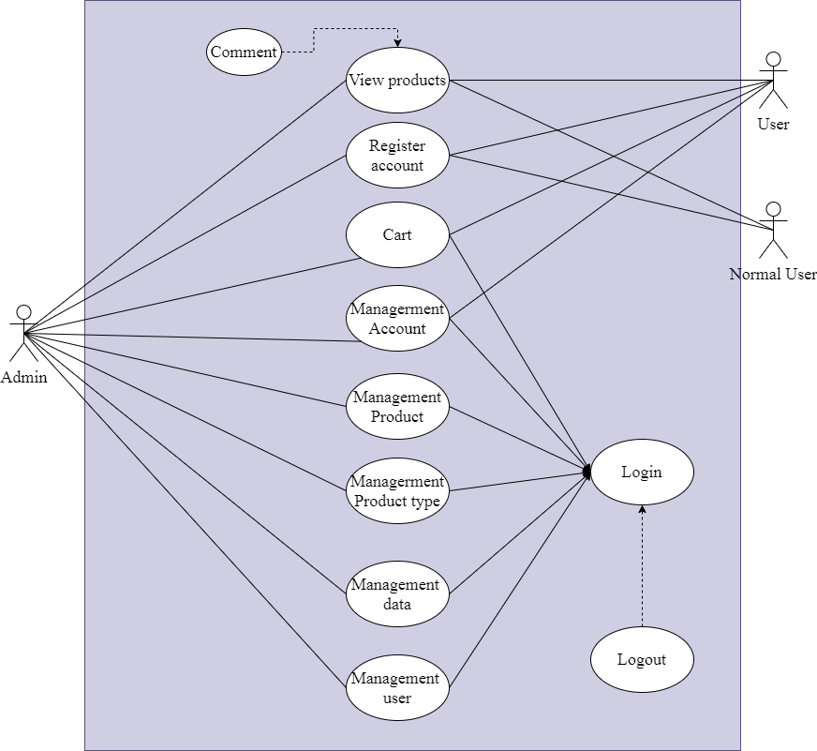

1. **Mô tả CSDL**

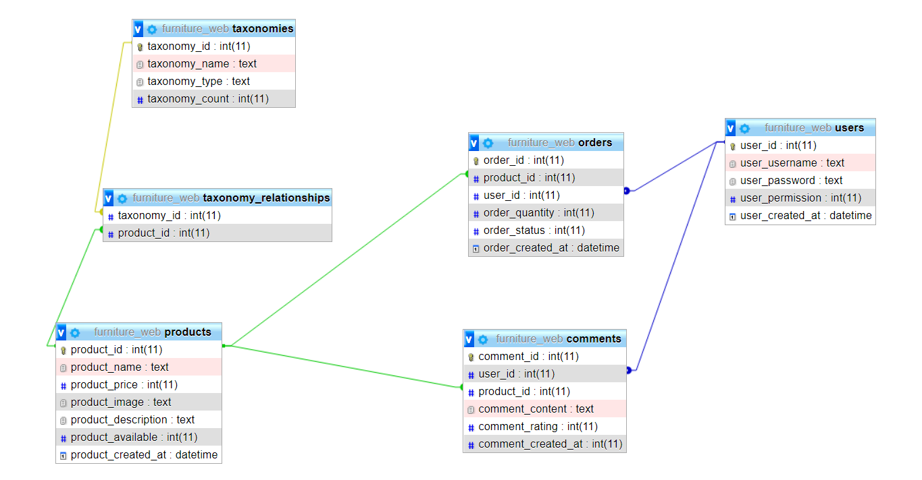

1. **Chức Năng người dung**
2. **Chức năng người dùng có đăng ký**
3. **Chức năng quản trị**

|  |  |  |  |
| --- | --- | --- | --- |
| STT | Họ tên sinh viên | Mô tả nội dung công việc | Cá nhân đánh giá mức độ hoàn thành |
| 1 | Trần Trọng Hiếu |  |  |
| 2 | Trần Quốc Trị |  |  |
| 3 | Nguyễn Ngọc Trường |  |  |
| 4 | Trần Ngọc Nam |  |  |
| 5 | Phạm Ngọc Minh |  |  |

# CHƯƠNG 3: TỔNG KẾT

## 1. Nội dung tổng kết

## 2. Bảng đánh giá

# TÀI LIỆU THAM KHẢO

* Documentation Laravel.com
* Link down template:
* Admin: <https://adminkit.io/>
* User: <https://themeforest.net/item/asbab-ecommerce-html5-template/21807871>
* Auth: <https://colorlib.com/wp/template/login-form-17/>
* Link tham khảo làm báo cáo: